Πινακίδες Αναγγελίας Κινδύνου - Νέες



(Κ - 17) Κίνδυνος λόγω συχνής εισόδου ή διάβασης ποδηλάτων (Αλλαγή πινακίδας)



(Κ - 42) Κίνδυνος λόγω προσέγγισης σε ποδηλατόδρομο

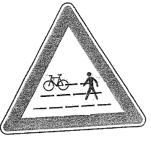

(Κ - 43) Κίνδυνος λόγω παράλληλων διαβάσεων πεζών και ποδηλάτων



(Κ - 44) Επικίνδυνη κατωφέρεια για ποδήλατα (με κλίση όπως η ενδεικτικά αναγραφόμενη στην πινακίδα)



(Κ - 45) Επικίνδυνη ανωφέρεια για ποδήλατα (με κλίση όπως η ενδεικτικά αναγραφόμενη στην πινακίδα
Πινακίδες Ρυθμιστικές - Νέες

(Ρ - 67α) Αποκλειστική διέλευση λεωφορείων ή τρόλεϊ και ποδηλάτων


(Ρ - 74) Υποχρεωτική κατεύθυνση πορείας οχημάτων μεταφοράς επικίνδυνων φορτίων προς τα εμπρός


(Ρ -78) Λωρίδα διέλευσης από εισπράκτορα (πληρωμή διοδίου με μετρητά ή/και με άλλο τρόπο)


(Ρ - 79) Αποκλειστική λωρίδα διέλευσης ηλεκτρονικού διοδίου - πληρωμή διοδίου με πομποδέκτη ή άλλο αποδεκτό ηλεκτρονικό μέσο


(Ρ - 80) Αποκλειστική λωρίδα διέλευσης ηλεκτρονικού διοδίου με λεωφορεία και φορτηγά - πληρωμή διοδίου με πομποδέκτη ή άλλο αποδεκτό ηλεκτρονικό μέσο


(Ρ - 81) Αποκλειστική λωρίδα διέλευσης από αυτόματο μηχάνημα με κέρματα

(Ρ - 82) Αποκλειστική λωρίδα διέλευσης από αυτόματο μηχάνημα με κέρματα ή χαρτονομίσματα
Πληροφοριακές Πινακίδες - Νέες


(Π - 49α) Τέλος σήραγγας

(Π - 104) Καθορισμός αποκλειστικής λωρίδας Μ.Μ.Μ. παράλληλης ροής στην αριστερή πλευρά της οδού. Τοποθετείται στην αρχή και μετά από κάθε σημείο διακοπής της αποκλειστικής λωρίδας Μ.Μ.Μ.


(Π - 105) Τηλέφωνο έκτακτης ανάγκης


(Π - 106) Πυροσβεστήρας


(Π - 107α, 107β) Χώρος στάσης έκτακτης ανάγκης. Υποδεικνύει το χώρο που μπορεί να χρησιμοποιηθεί από τους οδηγούς για στάση ή στάθμευση σε περίπτωση ανάγκης ή κινδύνου


(Π- 108α, Π- 108β) Έξοδος κινδύνου. Οι πινακίδες αυτές υποδεικνύουν τη θέση των εξόδων κινδύνου



(Π - 109α, Π - 109β, Π - 109γ) Έξοδοι κινδύνου. Οι πινακίδες αυτές υποδεικνύουν την κατεύθυνση και την απόσταση προς τις πλησιέστερες εξόδους κινδύνου

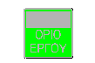
(Π 110) Όριο Έργου Παραχώρησης

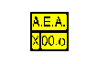
(Π - 111) Χιλιομετρική θέση ανοίγματος έκτακτης ανάγκης


(Π - 112) Αναγγελία ύπαρξης καμερών ελέγχου Τροχαίας Αστυνόμευσης

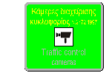
(Π - 113) Αναγγελία ύπαρξης καμερών διαχείρισης κυκλοφορίας

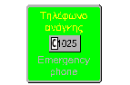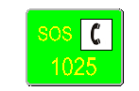
(Π - 114α, Π - 114β) Αναγγελία αριθμού κλήσης έκτακτης ανάγκης


(Π - 115) Θέση πυροσβεστικού κρουνού


(Π - 116) Αφή φώτων προ σήραγγας

(Π - 117) Σβήσιμο φώτων μετά από σήραγγα


(Π-118 B,C,D,E) Κατηγοριοποίηση σήραγγας για τον περιορισμό στη διέλευση οχημάτων μεταφοράς επικίνδυνων εμπορευμάτων (ADR)

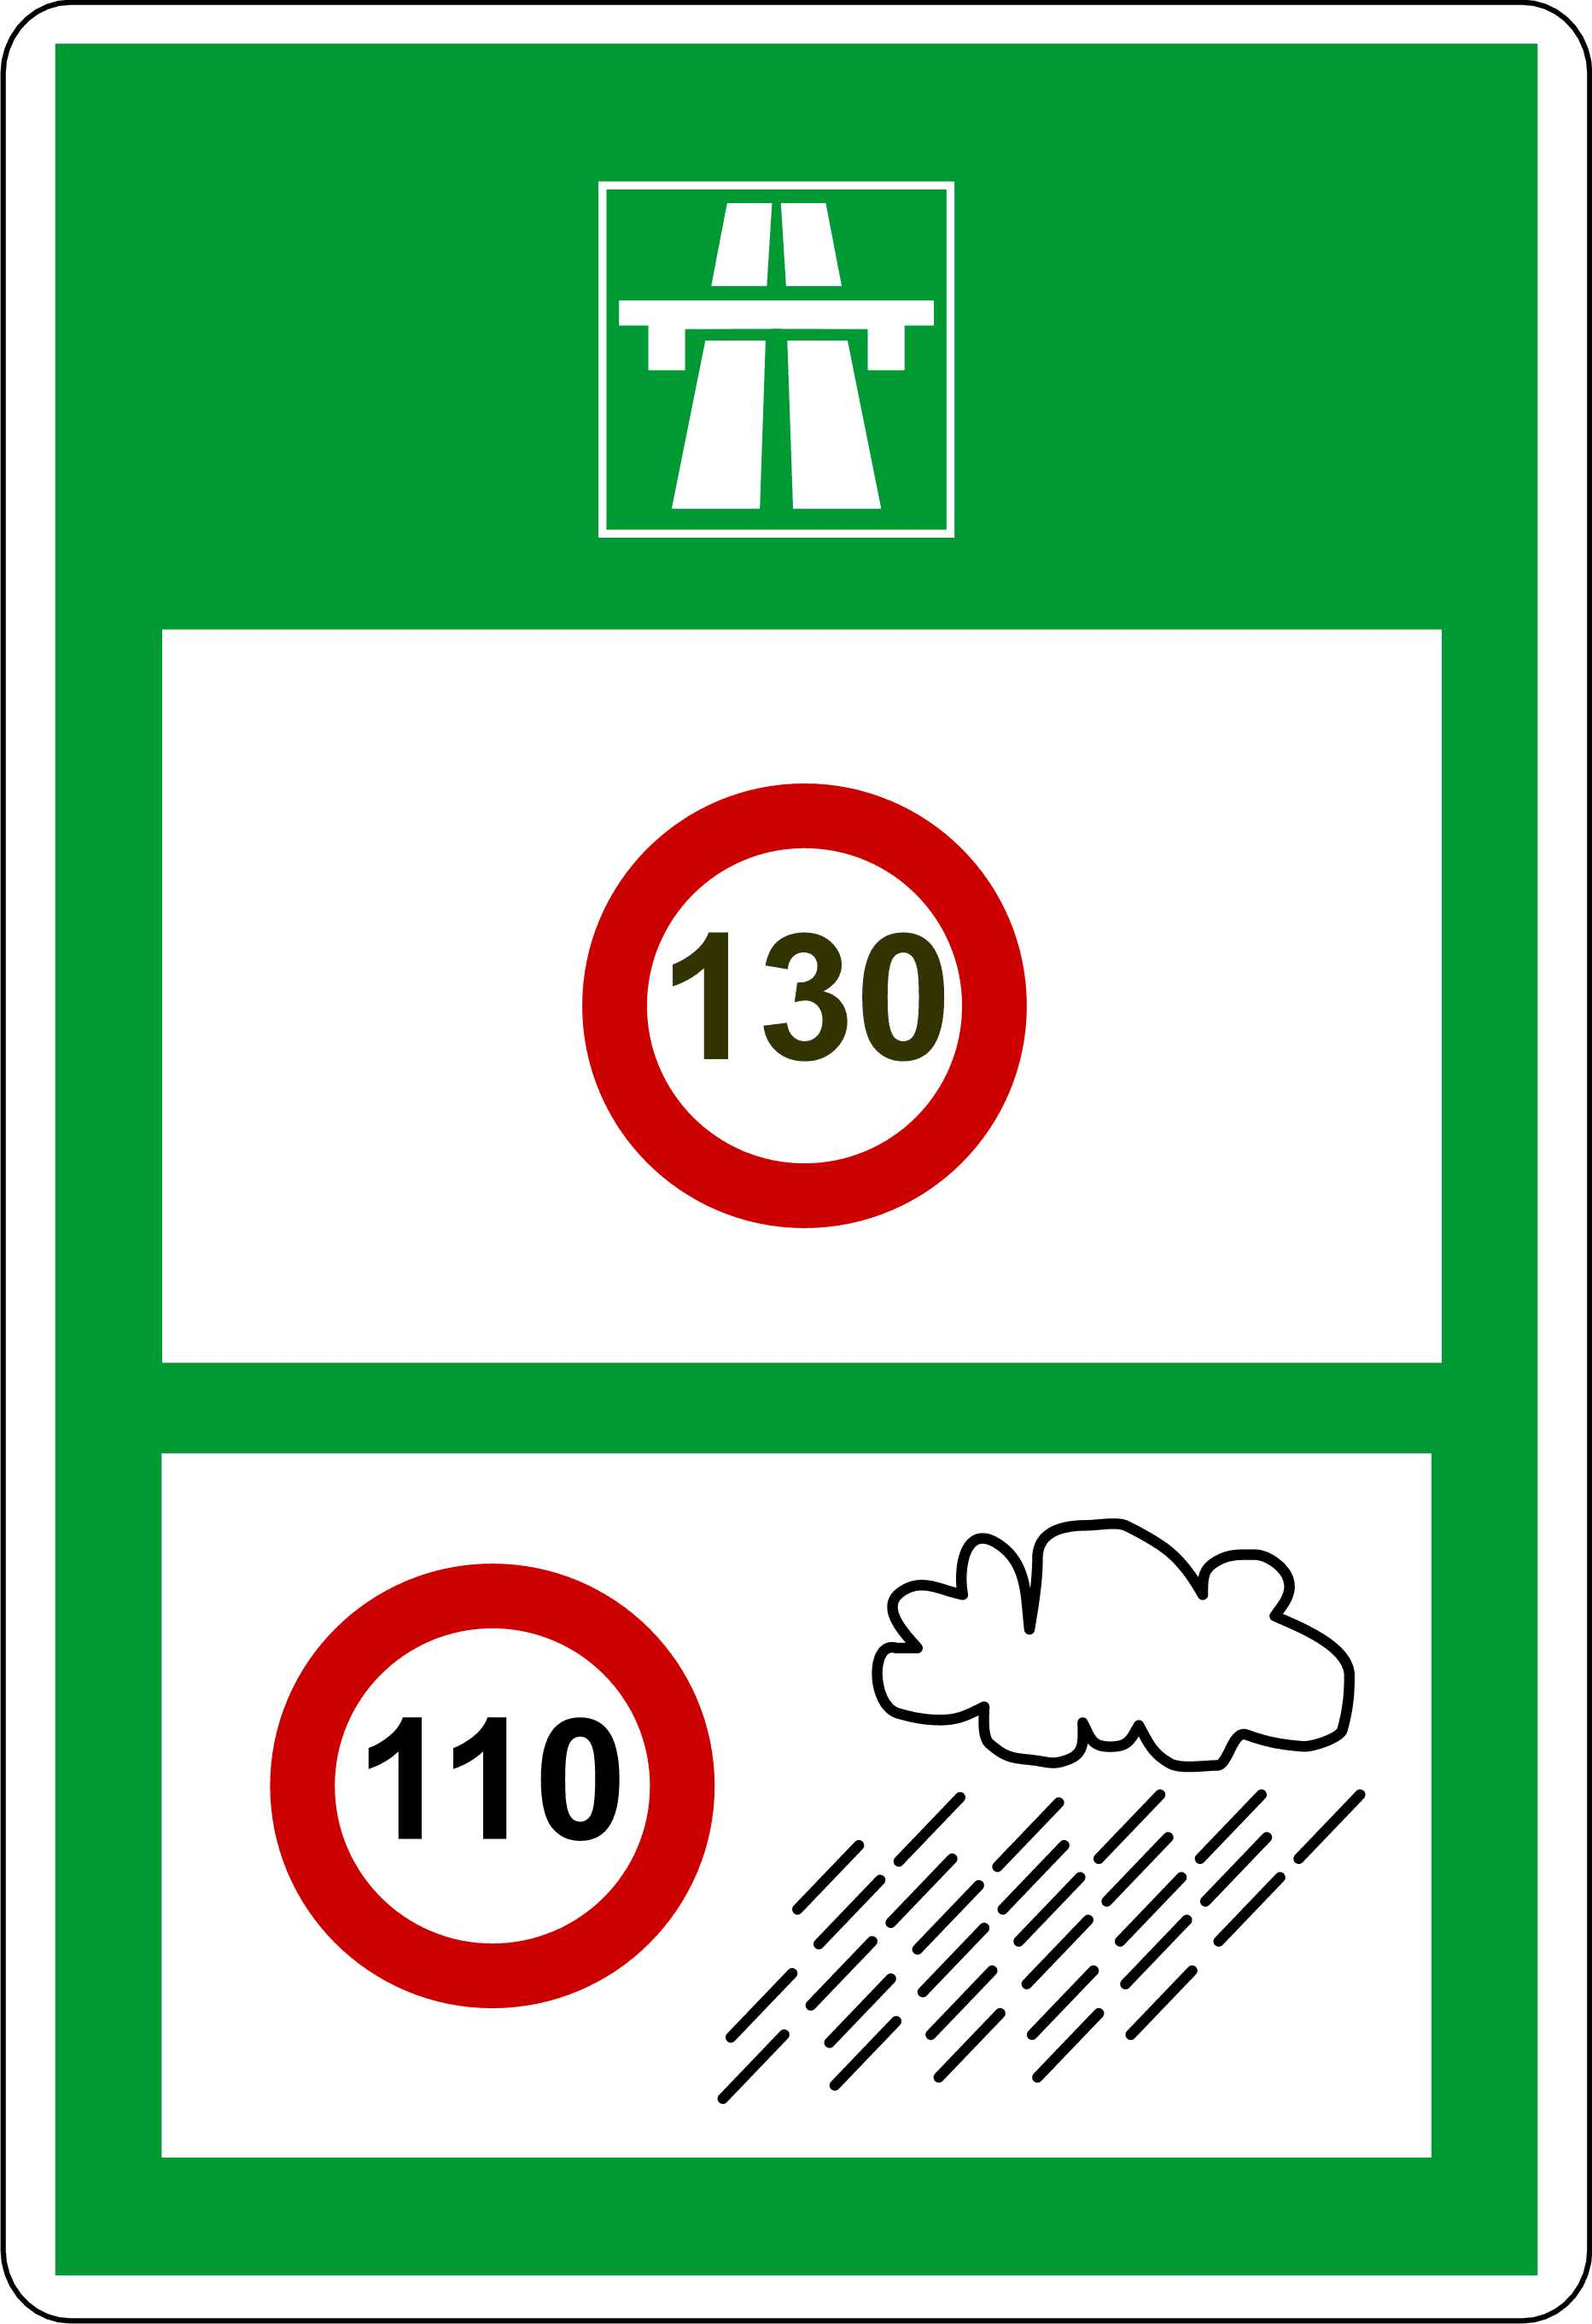

(Π - 119) Όριο ταχύτητας σε βροχή

(Π - 120) Αναγγελία ύπαρξης τεχνικών μέσων για έλεγχο παραβιάσεων ΚΟΚ. Στην πινακίδα αυτή τοποθετείται και το εξής γραπτό κείμενο: Προσοχή παραβάσεις του ΚΟΚ ελέγχονται με τεχνικά μέσα

(Π - 121) Λωρίδα αποκλειστικής χρήσης ποδηλάτων πιο μπροστά στο δρόμο

(Π - 122) Λωρίδα αποκλειστικής χρήσης ποδηλάτων στην αντίθετη κατεύθυνση (αντίθετης ροής) από την υπόλοιπη κυκλοφορία

(Π - 123) Λωρίδα αποκλειστικής χρήσης ποδηλάτων παράλληλης ροής με την υπόλοιπη κυκλοφορία

(Π - 124) Ποδηλατόδρομος ο οποίος είναι αριθμημένος και αποτελεί μέρος δικτύου ποδηλατοδρόμων

(Π - 122) Προτεινόμενη διαδρομή ποδηλάτων για το μέρος που αναγράφεται και χιλιομετρική απόσταση

(Π - 124) Προτεινόμενη οδός για ποδηλάτες

(Π - 127) Θύλακας αναμονής ποδηλάτων μπροστά από τα οχήματα σε διασταύρωση με φωτεινή σηματοδότηση

(Π - 128) Τέλος διαδρομής ποδηλάτων

(Π-129α, Π-129β, Π-129γ) Πινακίδα Αναγγελίας ύπαρξης λωρίδας ποδηλάτων με κίνηση που πλησιάζει από δεξιά ή από αριστερά ή και από τις δύο πλευρές αντίστοιχα. Η πινακίδες αυτές απευθύνονται στους πεζούς
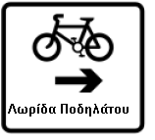

(Π - 130) Προειδοποιητική διασταύρωσης με οδό που υπάρχει αποκλειστική λωρίδα ποδηλάτων.

Πρόσθετες Πινακίδες - Νέες

(Πρ - 19) Αμφίδρομη κίνηση ποδηλάτων σε εγκάρσια διαδρομή ως προς την κίνηση των οχημάτων. Συνδυάζονται π.χ. με τη Ρ1

(Πρ-20) Αμφίδρομη κίνηση ποδηλάτων

